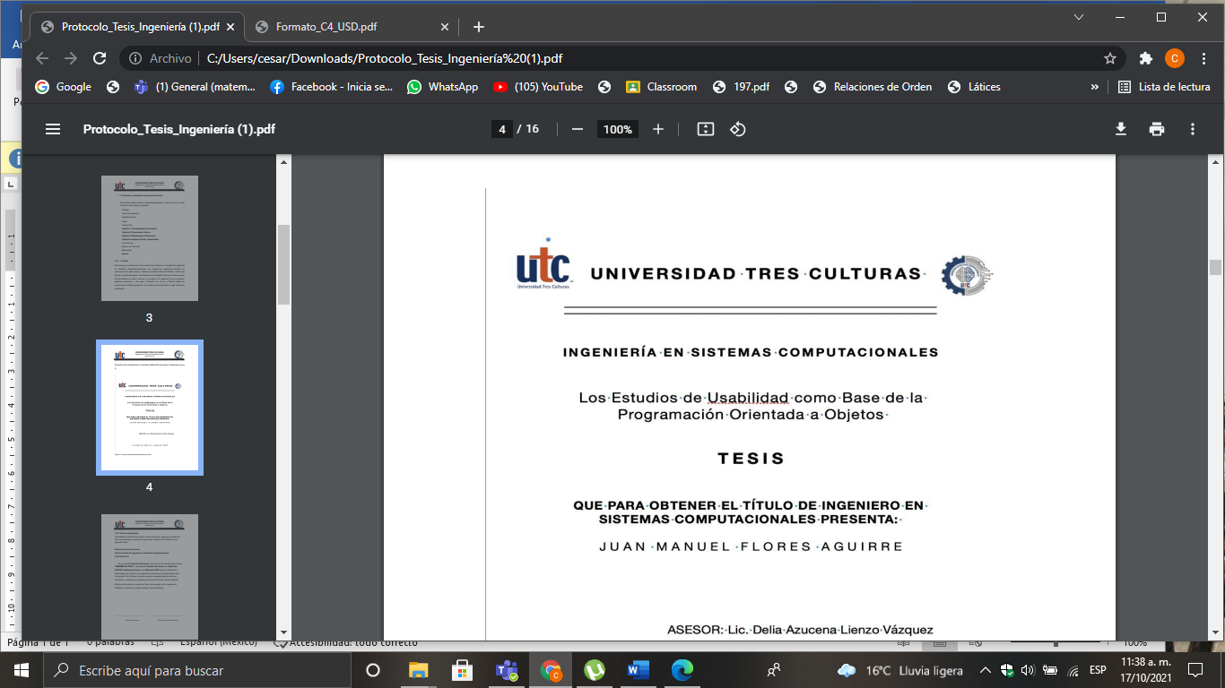

**INGENIERIA EN SISTEMAS COMPUTACIONALES**

Implementación de un programa compliancia trasversal para la fiscalía general de justicia de la CDMX

**TESIS**

**PARA OBTENER EL TITUO DE INGENIERO EN SISTEMAS COMPUTACIONALES PRESENTA:**

CESAR ADAN RODRIGUEZ GOMEZ

Estado de México, octubre 2021



**INDICE**

**Introducción**

**Justificación**

**Planteamiento del Problema**

**Objetivos**

* **Objetivo General**
* **Objetivo Especifico**

**Marco Teórico**

**Aplicación de solfware**

**Técnicos**

**Referencias**

**Anexos**

**Conclusión**



**INTRDUCCION**

Durante el este trabajo de tesis se va proponer una de facturación que tiene que el XML del área de UIF (Unidad de investigación financiera) que esta al ver vinculada con la fiscalía general DE justicia de la CDMX igual con la sat (Servicio de Administración Tributaria) y con SPPLD (Sistema Portal de Prevención de Lavado de Dinero) toda esta organización tambien investigar la situación financiera de cada empresa existente en el país.

Para eso vamos a investigar todo lo más a la documentación XML y sus procesos de registro donde idea es agregar a las facturas al registro del producto que tienen contemplado la UIF. Para eso se utilizada el lenguaje de XSD para una mejor estructuración y un mejor entendimiento a la documentación XML para el registro de una factura. Hasta el momento no se a investigado una solución para este problema de facturación para este tipo de actividades del área de UIF así que sería un producto novedoso que podría ser un benefició para es esta unidad.

El ofrecimiento habitual y profesional de intercambio de activos virtuales se enfoca por parte de sujetos distintos a las Entidades Financieras, que se lleven a cabo a través de plataformas electrónicas, digitales o similares, que administren u operen, facilitando o realizando operaciones de compra o venta para dichos activos propiedad de sus clientes o bien, provean medios para custodiar, almacenar, o transferir activos virtuales distintos a los reconocidos por el Banco de México en términos de la Ley para Regular las Instituciones de Tecnología Financiera.

Tambien es uno de los fenómenos a nivel mundial los activos virtuales se ha demostrado evidencia de que a de los desafíos que presenta.



**Justificación**

Dar a conocer las problemáticas UIF y otros dando una posible solución ya que podría pasar invertida una posible irregularidad en las cuentas financiera de las empresas podría ser un posible caso de lavado de dinero.

Usando un el lenguaje de XSD (XML Schema Definition) ya que realiza una factura que se utilizan para describir las estructuras y las restricciones de los contenidos de documentos XML en una forma más precisa, más allá de las normas impuestas por el propio de lenguaje XML. La idea es con el lenguaje de XDS dar una propuesta mejor para los contenidos de los documentos del XML de los activos Vulnerables.

La idea es mostrar una factura que todos los impuestos que se de las actividades digitales que son monitoria los pagos.

**Planteamiento del Problema**

En el área de XML del área de UIF (Unidad de investigación financiera) hacer un monitoreo de la situación financiera que realiza cada que esta monitoreadas por la organización de que esta UIF, fiscalía general DE justicia de la CDMX, sat (Servicio de Administración Tributaria) y SPPLD (Sistema Portal de Prevención de Lavado de Dinero) aunque tiene varias problemáticas la falta de administración del mudos de pagos que realizan la empresa de los impuestos que paga.

Una problemática tambien se considerado el lavado de dinero no solo es una problemática económica así tambien social ya que surge de situaciones ilícitas que en una descomposición económico y social se desarrolla en el ámbito financiero.



Objetivo

* Objetivo Generar

Proponer solución a la problemática al imparto en la UIF (Unidad de investigación financiera) y a la ley federal para la prevención de operaciones de recursos ilícitos para distribución en varios sectores.

* Objetivo Especifico

Estudiar las problemáticas del XML del área UIF (Unidad de investigación financiera).

Estudia sobre la ley federal para la prevención de operaciones de recursos ilícitos para distribución en varios sectores.

Analizar características de los activos Vulnerables

Investigar y analizar posibles soluciones viables

Proponer él una posible solución a la problemática